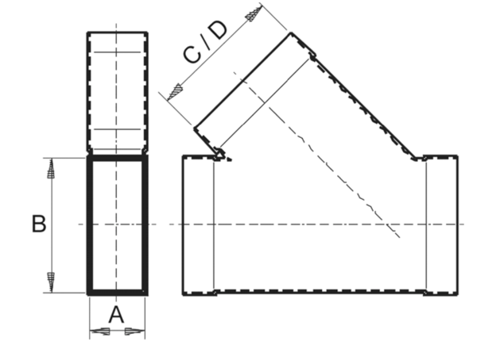45°-os vízszintes elágazó AZ45H55/220/55/220Csomagolási egység: 1 darabVálaszték: K
Termékszám: 0055.0734Gyártó: MAICO

